МИНИСТЕРСТВО НАУКИ И ВЫСШЕГО ОБРАЗОВАНИЯ РОССИЙСКОЙ ФЕДЕРАЦИИ

ФЕДЕРАЛЬНОЕ ГОСУДАРСТВЕННОЕ БЮДЖЕТНОЕ ОБРАЗОВАТЕЛЬНОЕ УЧРЕЖДЕНИЕ ВЫСШЕГО ОБРАЗОВАНИЯ

КЕМЕРОВСКИЙ ГОСУДАРСТВЕННЫЙ УНИВЕРСИТЕТ

Институт цифры

ОТЧЕТ

О ВЫПОЛНЕНИИ СЕМЕСТРОВОЙ РАБОТЫ

студента 3 курса, группы МОА-205

Колесников Алексей Леонидович

Направление 020303 – «Математическое обеспечение
и администрирование информационных систем»

Руководитель:
Кандидат технических наук,
Доцент,
Завозкин С.Ю.

Работа защищена
«____________________»
“____” _____________20__г.

Кемерово 2022

Выполнение работы:
Весь код находится по ссылке:
https://github.com/L1oid/DataBaseLabs/tree/main/SW
Информационная система магазина автозапчастей
Магазин розничной торговли осуществляет заказ запчастей в различных странах. Ведется статистика продаж, отражающая спрос на те или иные детали, и, соответственно, потребность магазина в них (сколько единиц, на какую сумму, какого товара продано за последнее время) и на ее основе составляются заказы на требуемые товары. Выбор поставщика на каждый конкретный заказ осуществляют менеджеры магазина. В заказах перечисляется наименование товара, количество. Если указанное наименование товара ранее не поставлялось, оно пополняет справочник номенклатуры товаров.
Поставщики бывают различных категорий: фирмы, непосредственно производящие детали, дилеры, небольшие производства, мелкие поставщики и магазины. В результате поставщики различных категорий имеют различающийся набор атрибутов. Фирмы и дилеры - это самые надежные партнеры, они могут предложить полный пакет документов, скидки, а главное - гарантию, чего не может сделать небольшое производство или мелкий магазин. У них же (фирмы и дилеры) закупается большой объем продукции. Небольшое производство - это низкие цены, но никакой гарантии качества. В мелких лавках можно выгодно купить небольшое количество простых деталей, на которых сразу виден брак. Фирмы и дилеры поставляют детали на основе договоров, чего не делается для небольшого производства и мелкого магазина. В ходе маркетинговых работ изучается рынок поставщиков, в результате чего могут появляться новые поставщики и исчезать старые.
Когда ожидаются новые поставки, магазин собирает заявки от покупателей на свои товары. Груз приходит, производится его таможенное оформление, оплата пошлин, после чего он доставляется на склад в магазин. В первую очередь удовлетворяются заявки покупателей, а оставшийся товар продается в розницу.
В любой момент можно получить любую информацию о деталях, находящихся на складе, либо о поставляемых деталях. Детали хранятся на складе в определенных ячейках. Все ячейки пронумерованы. Касса занимается приемом денег от покупателей за товар, а так же производит возврат денег за брак. Брак, если это возможно, возвращается поставщику, который производит замену бракованной детали. Информация о браке (поставщик, фирма-производитель, деталь) фиксируется.

Для приведенного варианта выполнить следующие задания:
- (10 баллов) Определите требуемые коллекции и схемы хранения данных для них для выбранной предметной области так, чтобы они позволяли хранить все представленные в описании предметной области данные. Устный ответ.
- (10 баллов) Создайте базу данных, коллекции и минимум по 5 документов для каждой коллекции. Скрипт для выставки документов сохраните в отдельном файле *.js. https://github.com/L1oid/DataBaseLabs/blob/main/SW/insertCollection.js
- (10 баллов) Выполните для созданных документов запросы, представленные в каждом из вариантов семестровой работы (либо на языке запросов MongoDB, либо с использование API выбранного языка программирования для задания 4).

- Получить перечень и общее число поставщиков определенной категории, поставляющих указанный вид товара, либо поставивших указанный товар в объеме, не менее заданного за определенный период.
db.SupplierTypes.aggregate([
{
$lookup:
{
from: "Suppliers",
localField: "name",
foreignField: "type.name",
as: "suppliers_info"
}
},
{
$match:
{
"suppliers_info.products.product.type.name": "Стартер"
}
},
{
$project:
{
_id: 0,
name: 1,
suppliers_info:
{
name: 1
},
suppliers_count:
{
$size: "$suppliers_info"
}
}
}
])
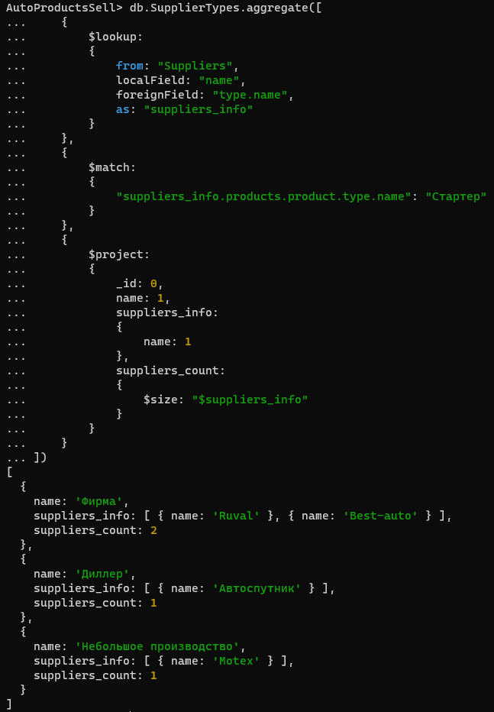

- Получить сведения о конкретном виде деталей: какими поставщиками поставляется, их расценки, время поставки.
db.ProductTypes.aggregate([
{
$match:
{
"name": "Стартер"
}
},
{
$lookup:
{
from: "Supplies",
localField: "name",
foreignField: "products.product.type.name",
as: "supplies_info"
}
},
{
$project:
{
_id: 0,
name: 1,
supplies_info:
{
"supplier.name": 1,
"products.price": 1,
date: 1
}
}
}
])
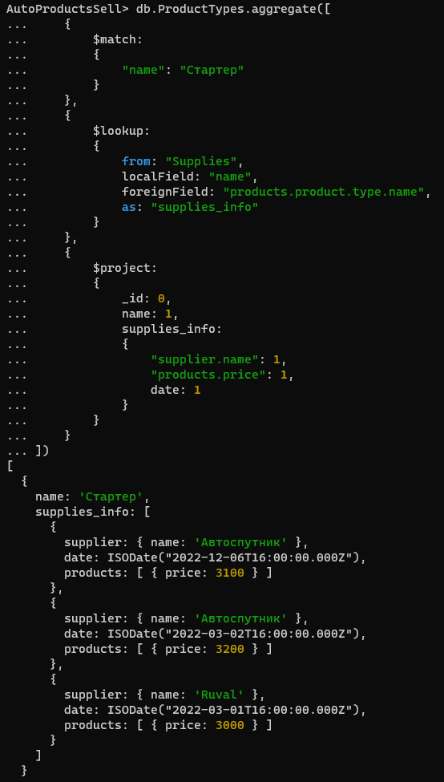
- Получить перечень и общее число покупателей, купивших указанный вид товара за некоторый период, либо сделавших покупку товара в объеме, не менее указанного.
db.Ords.aggregate([
{
$match:
{
"products.product.type.name": "Стартер",
$and:
[
{
"date":
{
$gte: new Date("2022-10-18T16:00:00.000Z")
}
},
{
"date":
{
$lte: new Date("2022-10-22T16:00:00.000Z")
}
}
]
}
},
{
$group:
{
_id: "$customer"
}
},
{
$group:
{
_id: null,
customers: { $push: "$$ROOT" }
}
},
{
$project:
{
_id: 0,
customers: "$customers._id.last_name",
customers_count:
{
$size: "$customers"
}
}
}
])
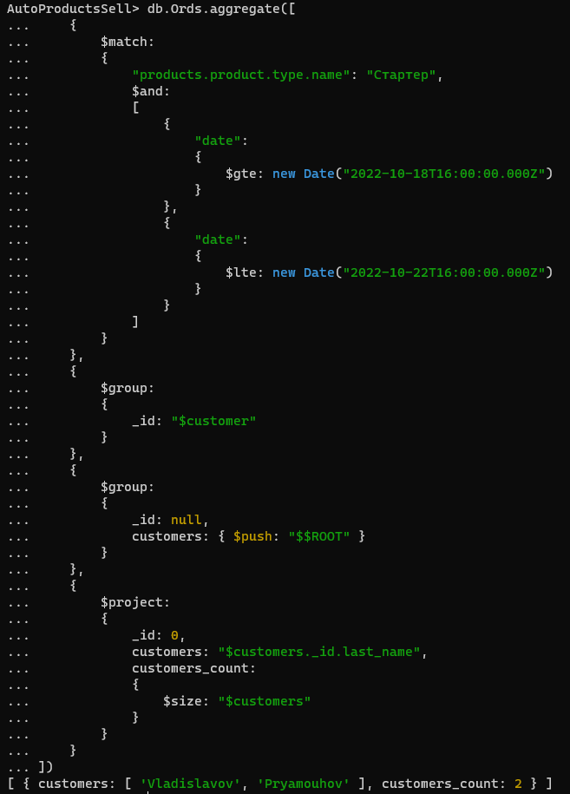

db.Ords.aggregate([
{
$unwind: "$products"
},
{
$match:
{
"products.product.type.name": "Стартер",
}
},
{
$group:
{
_id: "$customer",
"total_quantity":
{
$sum: "$products.quantity"
}
}
},
{
$match:
{
"total_quantity":
{
$gte: 1
}
}
},
{
$group:
{
_id: null,
customers: { $push: "$$ROOT" }
}
},
{
$project:
{
_id: 0,
customers: "$customers._id.last_name",
customers_count:
{
$size: "$customers"
}
}
}
])
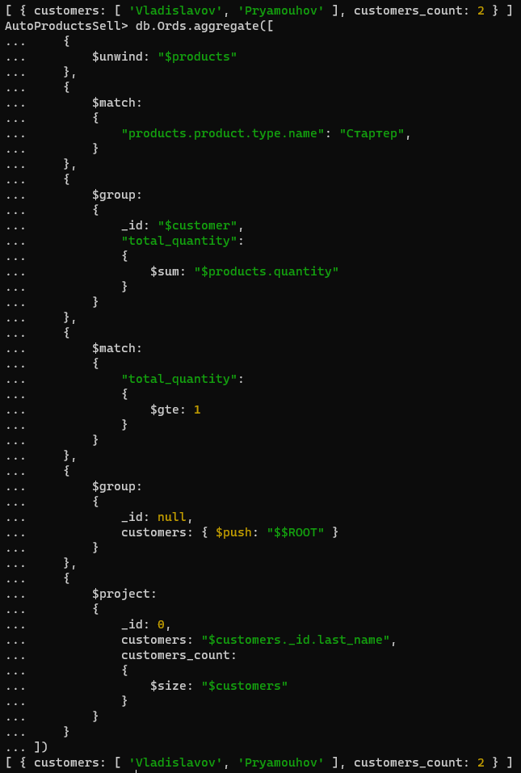
- Вывести в порядке возрастания десять самых продаваемых деталей и десять самых "дешевых" поставщиков.
db.Supplies.aggregate([
{
$unwind: "$products"
},
{
$group:
{
_id: "$supplier.name",
"avg_price":
{
$avg: "$products.price"
}
}
},
{
$sort:
{
avg_price: 1
}
},
{
$limit: 10
}
])
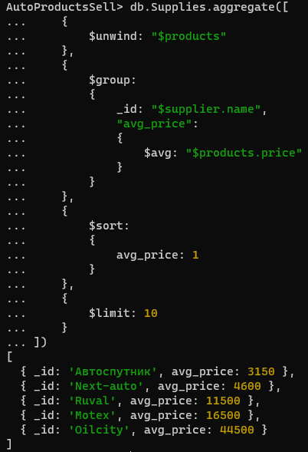

db.Ords.aggregate([
{
$unwind: "$products"
},
{
$group:
{
_id: "$products.product.name",
sales:
{
$sum: "$products.quantity"
}
}
},
{
$sort:
{
sales: -1
}
},
{
$limit: 10
},
{
$sort:
{
sales: 1
}
},
])
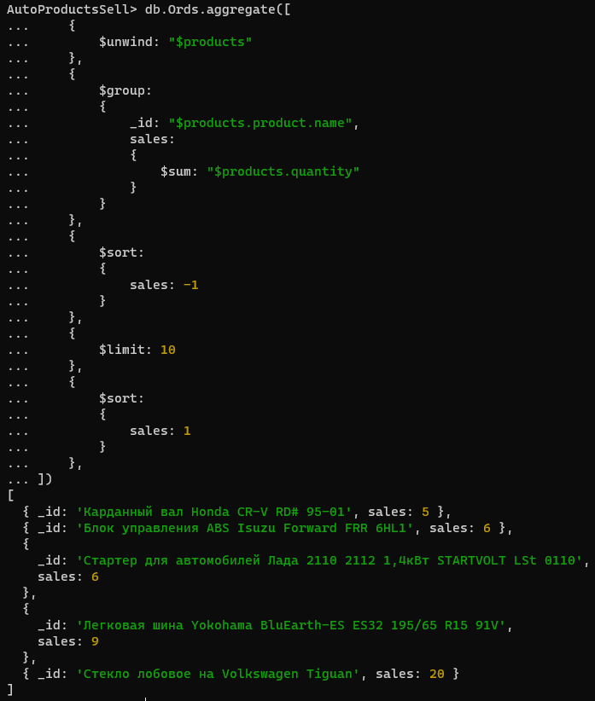

- Получить долю товара конкретного поставщика в процентах, деньгах, единицах от всего оборота магазина прибыль магазина за указанный период.
db.Stats.aggregate([
{
$lookup:
{
from: "Supplies",
localField: "supplies.supplies_id",
foreignField: "_id",
as: "supplies_info"
}
},
{
$unwind: "$supplies_info"
},
{
$match:
{
"supplies_info.supplier.name": "Автоспутник"
}
},
{
$unwind: "$supplies_info.products"
},
{
$group:
{
_id: "$supplies_info.supplier.name",
"total_quantity":
{
$sum: "$supplies_info.products.quantity"
},
"total":
{
$sum: "$supplies_info.total"
}
}
}
])
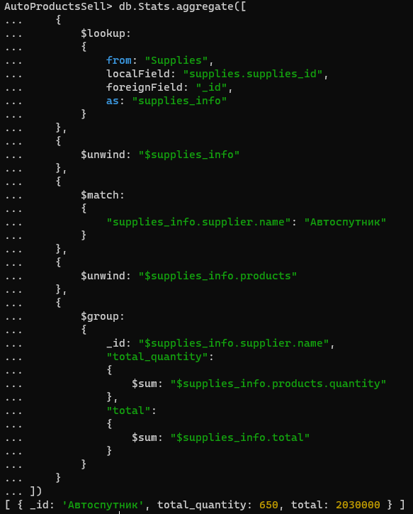

db.Supplies.aggregate([
{
$unwind: "$products"
},
{
$group:
{
_id: "$supplier.name",
"total_quantity":
{
$sum: "$products.quantity"
}
}
},
{
$group:
{
_id: null,
suppliers: { $push: "$$ROOT" },
total_magazine_quantity: {$sum: "$total_quantity"}
}
},
{
$unwind: "$suppliers"
},
{
$match:
{
"suppliers._id": "Ruval"
}
},
{
$project:
{
_id: 0,
percentage:
{
$multiply: [ {$divide: ["$suppliers.total_quantity", "$total_magazine_quantity"]}, 100]
}
}
}
])
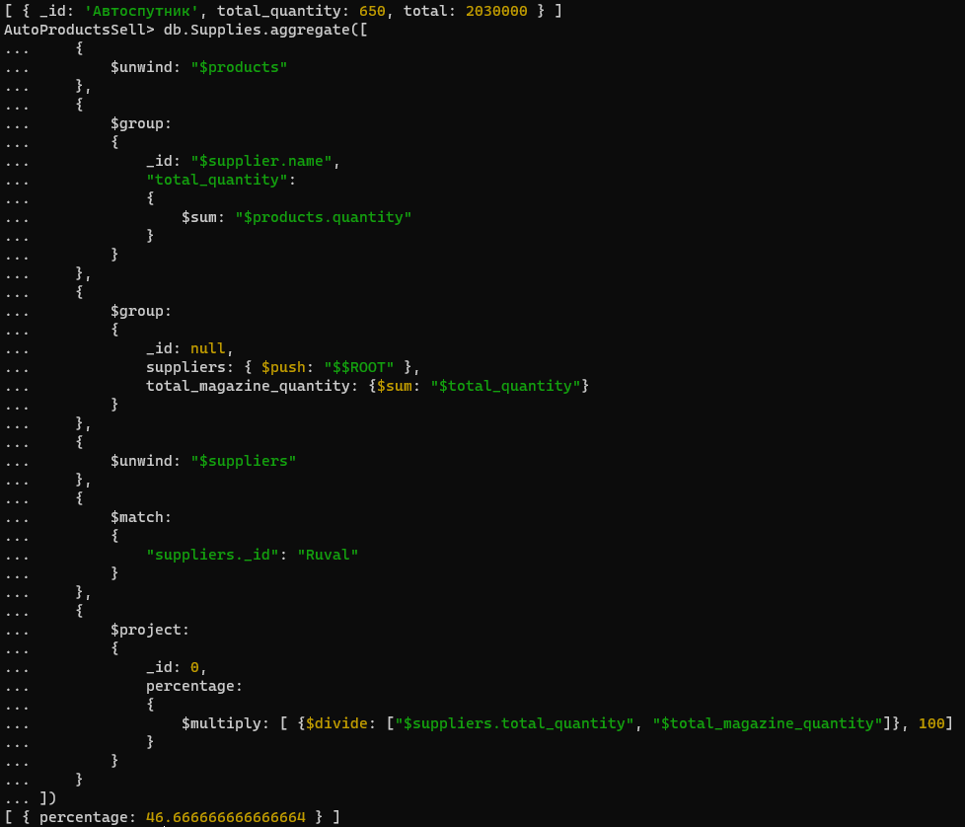
db.Stats.aggregate([
{
$project:
{
total:
{
$subtract: ["$sells.total", "$supplies.total"]
}
}
}
])
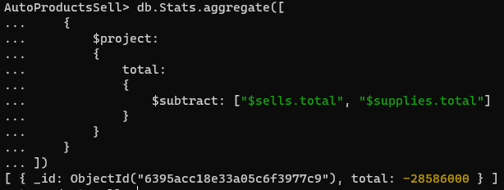

- Получить перечень и общее количество бракованного товара, пришедшего за определенный период и список поставщиков, поставивших товар.
db.Defective.aggregate([
{
$match:
{
$and:
[
{
"supply.date":
{
$gte: new Date("2022-03-02T16:00:00.000Z")
}
},
{
"supply.date":
{
$lte: new Date("2022-03-03T16:00:00.000Z")
}
}
]
}
},
{
$group:
{
_id: null,
defective_products: { $push: "$$ROOT" },
defective_quantity: { $sum: "$quantity" }
}
},
{
$project:
{
_id: 0,
"defective_products.product.name": 1,
"defective_products.supply.supplier.name": 1,
"defective_products.quantity": 1,
defective_quantity: 1,
defective_count:
{
$size: "$defective_products"
}
}
}
])

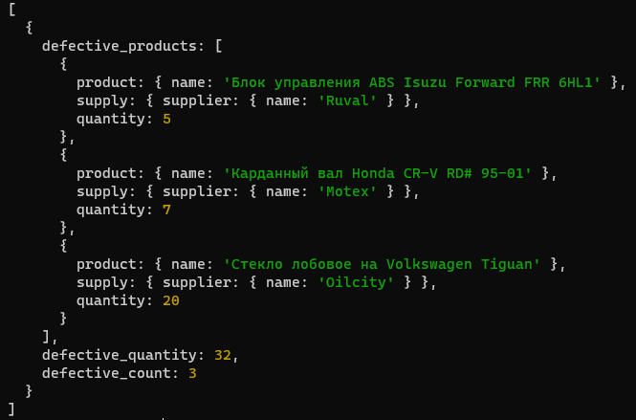
- Получить скорость оборота денежных средств, вложенных в товар (как товар быстро продается).
db.Stats.aggregate([
{
$project:
{
_id: 0,
v: { $divide: [ { $add: ["$sells.total", "$supplies.total"] }, "$supplies.total" ] }
}
}
])
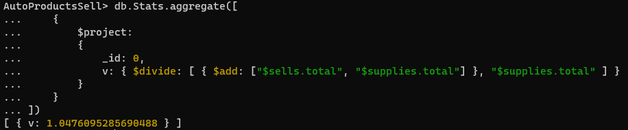

- Подсчитать сколько пустых ячеек на складе и сколько он сможет вместить товара.
db.Cells.aggregate([
{
$group:
{
_id: null,
total_cells: { $sum: 1 },
empty_cells:
{
$sum:
{
"$cond":
{
"if":
{
"$eq":
[
"$quantity",
null
]
},
"then": 1,
"else": 0
}
}
},
occupied_cells_quantity: { $sum: "$quantity" }
}
},
{
$project:
{
_id: 0,
total_cells: 1,
empty_cells: 1,
"cells_left":
{
$subtract: ["$total_cells", "$empty_cells"]
},
occupied_cells_quantity: 1,
"total_cells_quantity":
{
$multiply: ["$total_cells", 1000]
},
"empty_cells_quantity":
{
$subtract: [{$multiply: ["$total_cells", 1000]}, "$occupied_cells_quantity"]
}
}
}
])
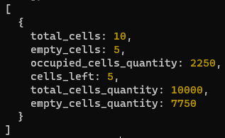
- Получить перечень и общее количество заявок от покупателей на ожидаемый товар, подсчитать на какую сумму даны заявки.
db.Ords.aggregate([
{
$unwind: "$products"
},
{
$match:
{
"products.product.name": "Стартер для автомобилей Лада 2110 2112 1,4кВт STARTVOLT LSt 0110"
}
},
{
$group:
{
_id: null,
ords: { $push: "$$ROOT" },
total: { $sum: { $multiply: ["$products.price", "$products.quantity"] } }
}
},
{
$project:
{
_id: 0,
"ords._id": 1,
ords_count:
{
$size: "$ords"
},
total: 1
}
}
])
